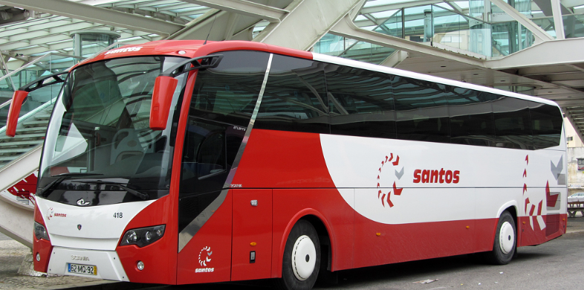
Novas Linhas Intermunicipais Carreiras Regulares a partir de 1 de setembro
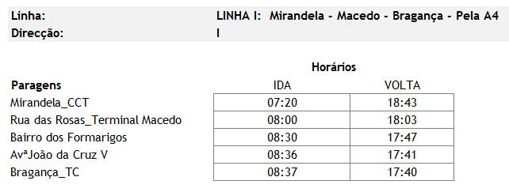
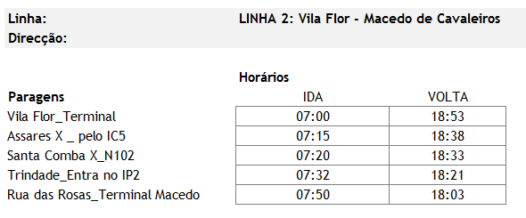
* Todos os dias úteis da semana entre 1 de setembro e 31 de dezembro de 2020.

